**ARQUITECTURA DEL MANEJADOR DE BASES DE DATOS DE ORACLE, conceptos básicos.**

**Responda cada uno de los siguientes enunciados cabalmente, especificando la fuente documental de donde tomó la información, indicando la página específica, el año de edición de acuerdo con la forma de referenciación del formato APA, elaborare la bibliografía, correspondiente. Deberá distinguirse claramente, lo que dice el autor de referencia y lo que incorpora usted como su propio punto de vista, estableciéndose un diálogo entre el autor y usted**.

|  |  |  |  |  |
| --- | --- | --- | --- | --- |
|  |  | Metadato | Metadato | Metadato |
|  |  | e25494 | e40540 | E49106 |
| 1 | ¿Qué es el SGA “system global area”? | **242, 250** |  |  |
| 2 | ¿Qué es el PGA “Program Global Area”? | **242, 250** |  |  |
| 3 | Describa el proceso DBWn “Database Writer “. | **242** |  |  |
| 4 | Describa el proceso LGWR “Log Writer”. | **242** |  |  |
| 5 | Describa el proceso SMON “System Monitor” | **242** |  |  |
| 6 | Describa el proceso “Recoverer RECO”. | **242** |  |  |
| 7 | Elabore un gráfico de la estructura de memoria de Oracle | **251** |  |  |
| 8 | Describa el proceso CKPT “check point”. | **242** |  |  |
| 9 | Describa qué es el “Program Global Area” | **250** |  |  |
| 10 | Describa el proceso de apagado de la base en modo: normal, transaccional, inmediato, y por aborto. | **135-136** |  |  |
| 11 | Elabore un gráfico de modos de apagado de una base, incluyendo los modos: normal, transaccional, inmediato, y por aborto, fig 13.2 |  | **291** |  |
| 12 | Describa qué es Database Buffer Cache |  | **314** |  |
| 13 | Describa qué es la “Shared Pool Area”. |  | **320,321** |  |
| 14 | Describa qué es la “Redo Log buffer”. |  | **319** |  |
| 15 | Elabore un gráfico de una instancia de la base de datos, fig 13_1 |  | **284** |  |
| 16 | Elabore una gráfica de la secuencia de encendido de una instancia y una base de datos, fig 13_3 |  | **287** |  |
| 17 | Elabore una gráfica de las etapas de procesamiento del SQL fig 3-1. |  |  | **52** |
| 18 | Qué diferencia existe entre “Hard Parse” y “Soft Parse” |  |  | **54** |
| 19 | Elabore una gráfica del chequeo del área compartida “Shared Pool Check” dentro de la SGA. |  |  | **55** |
| 20 | Qué es la optimización SQL. |  |  | **56** |
| 21 | Qué es el “Row Source Generation” de SQL. ¿Un “Row source Puede ser una tabla o una vista? |  |  | **56** |
| 22 | Qué es la ejecución de SQL y elabore un gráfico de un árbol de fuentes de filas “Row Source Tree” fig. 3.3 |  |  | **57** |
| 23 | Cuál es el propósito del optimizador de queries. |  |  | **61** |
| 24 | Qué es la optimización basada en costos |  |  | **61-62** |
| 25 | ¿Qué es un plan de ejecución? |  |  | **62** |
| 26 | Elabore una gráfica de planes de ejecución, que incluyan las entradas, los procesos intermedios, las salidas y las estadísticas. Fig 4.1 M |  |  | **63** |
| 27 | Elabore una gráfica de los componentes del optimizador, fig 4.2 |  |  | **65** |
| 28 | Elabore una gráfica con un ejemplo de transformación de query, fig 4.3 |  |  | **66** |
| 29 | Qué es un estimador como componente del optimizador y qué métricas diferentes usa. |  |  | **66** |
| 30 | Elabore una gráfica del estimador. Fig 4.4 |  |  | **67** |
| 31 | Elabore una gráfica de la optimización de queries adaptativa, fig 4.6. |  |  | **73** |
| 32 | Elabore una gráfica del Generador de planes. Fig 4.5 |  |  | **71** |
| 33 | ¿Qué es la Integridad Referencial? |  | **65** |  |

1. ¿Qué es el sga “system global area”?

Fogel, S (2015) define el pga como **:** The SGA is a group of shared memory structures, known as SGA components, that contain data and control information for one Oracle Database instance. The SGA is shared by all server and background processes. A PGA is a memory region that contains data and control information for a server process. It is nonshared memory created by Oracle Database when a server process is started.(p.250)

Sus siglas traducidas al español son Área Global del Sistema un grupo de estructuras de memoria compartidas, también conocidas como **componentes del Sistema Global de Almacenamiento**

Es asignada al iniciar la instancia y un componente fundamental de la instancia; recordemos que una **instancia es:** Conjunto de procesos y espacio de memoria que nos permite manejar los datos almacenados en la base de datos   
El SGA es un área de memoria compartida que se utiliza para almacenar información de control y de datos de la instancia. Se crea cuando la instancia es levantada y se borra cuando ésta se deja de usar (cuando se hace shutdown).

La información que se almacena en esta área consiste en los siguientes elementos, cada uno de ellos con un tamaño fijo:

* Shared Pool
* Database Buffer
* Redo Log Buffer

El tamaño de estos componentes del SGA puede ser administrados manual o automáticamente.

1. ¿Qué es el pga “program global area”?

Fogel, S (2015) define el pga como **:** A PGA is a memory region that contains data and control information for a server process. It is nonshared memory created by Oracle Database when a server process is started. Access to the PGA is exclusive to the server process. There is one PGA for each server process. Background processes also allocate their own PGAs. The total PGA memory allocated for all background and server processes attached to an Oracle Database instance is referred to as the total instance PGA memory, and the collection of all individual PGAs is referred to as the total instance PGA, or just instance PGA**.** (p.250)

Tal como nos describe el autor la PGA es una región de memoria que contiene información y control de datos para un proceso de servidor. Esto es un **espacio de memoria** **no compartido.**

Al cerrar el proceso servidor su PGA asociada se libera y se devuelve al sistema operativo el espacio reservado. El proceso servidor se cierra cuando el usuario ejecuta EXIT o DISCONNECT

La PGA se almacena en la memoria del servidor, pero fuera de la SGA. Por tanto, para dimensionar ambas áreas hay que tener en cuenta que la suma de las dos no supere los límites específicos del servidor y la plataforma

1. Describa el proceso dbwn “database writer “.

**Fogel, S (2015) define el proceso de Segundo plano “database writer” como: “**The database writer writes modified blocks from the database buffer cache to the data files. Oracle Database allows a maximum of 36 database writer processes**” (p.242)**

El proceso de Escritura en la Base de Datos consiste en la escritura de los bloques que fueron previamente modificados del “DataBase Buffer Cache” a los archivos de Datos (aquellos que están almacenados en el disco).

La Base de Datos de Oracle permite un máximo de 36 DBWn   
A pesar de que un solo proceso (DBW0) normalmente es suficiente para una base de datos se pueden especificar más de uno (de DBW1 al DBW9 y de DBWa a DBWj). Como ya se mencionó no es necesario que estos sean especificados, pues la base de datos selecciona una configuración predeterminada considerando los parámetros de inicialización que se le dieron a la misma.

1. Describa el proceso lgwr “log writer”.

**Fogel, S (2015) define el proceso de Segundo plano “log writer” como:** The log writer process writes redo log entries to disk. Redo log entries are generated in the redo log buffer of the system global area (SGA). LGWR writes the redo log entries sequentially into a redo log file. If the database has a multiplexed redo log, then LGWR writes the redo log entries to a group of redo log files.**” (p.242)**

Retomando lo que el autor nos esta mencionando este proceso de “segundo plano” se encarga de escribir el contenido del búfer del registro de rehacer en los ficheros. Se realizan las escrituras por lotes. El buffer del registro de rehacer (redo log), contiene siempre el estado más reciente de la base de datos, ya que es posible que el proceso DBWR espere antes de escribir los bloques modificados desde los búferes de bloques de datos a los archivos de datos. Los archivos de registro de rehacer son ficheros secuenciales lo que indica que cuando acaba de escribir en uno, empieza por otro y así sucesivamente.

Cuando un usuario lleva a cabo una instrucción de commit, el LGWR coloca el registro de commit en el log buffer y escribe la transacción a disco inmediatamente en el redo log. Los cambios correspondientes a los bloques de datos en el buffer caché son dejados hasta que se tenga una escritura más eficiente que hacer. Esto se denomina el mecanismo de fast commit. La escritura de un registro de redo del commit de la transacción es un evento atómico.

1. Describa el proceso smon “system monitor”

**La descripción del proceso SMON “System Monitor” :** The system monitor performs recovery when a failed instance starts up again. In an Oracle Real Application Clusters database, the SMON process of one instance can perform instance recovery for other instances that have failed. SMON also cleans up temporary segments that are no longer in use and recovers terminated transactions skipped during system failure and instance recovery because of file-read or offline errors. These transactions are eventually recovered by SMON when the tablespace or file is brought back online. **(Fogel, S., 2015, p. 242)**

En caso de que la instancia caiga de forma inesperada (un apagón, por ejemplo), el SMON permite hacer que las transacciones pendientes con un commit realizado, pero no escritas en el disco, comienza el redo log y ejecuta dichas transacciones.

1. Describa el proceso “recoverer reco”.

**La descripción del proceso SMON “System Monitor” :** The system monitor performs recovery when a failed instance starts up again. In an Oracle Real Application Clusters database, the SMON process of one instance can perform instance recovery for other instances that have failed. SMON also cleans up temporary segments that are no longer in use and recovers terminated transactions skipped during system failure and instance recovery because of file-read or offline errors. These transactions are eventually recovered by SMON when the tablespace or file is brought back online.**(Fogel, S., 2015, p. 242)**

Este proceso es el encargado de realizar las recuperaciones de fallos en las bases de datos distribuidas. Este proceso trata de acceder a las bases de datos implicadas en transacciones distribuidas dudas e intenta resolver las transacciones.

1. 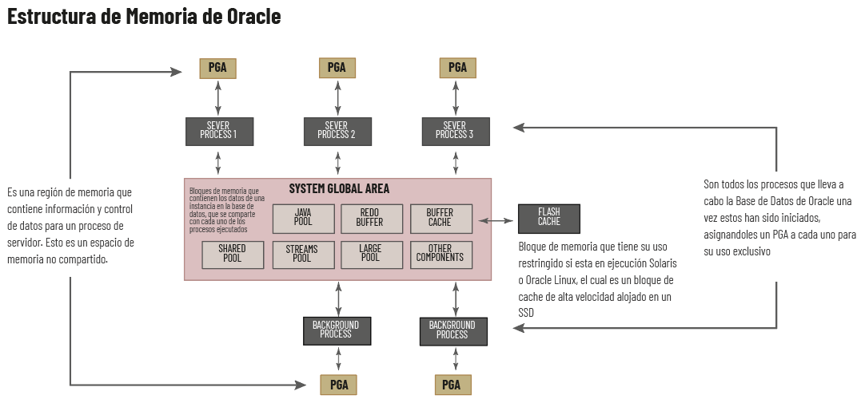Elabore un gráfico de la estructura de memoria de Oracle
2. Describa el proceso ckpt “check point”.

**La descripción del proceso ckpt “Ckeck Point” :** “At specific times, all modified database buffers in the system global area are written to the data files by DBWn. The checkpoint process is responsible for signaling DBWn at checkpoints and updating all the data files and control files of the database to indicate the most recent checkpoint.“ (Fogel, S., 2015, p. 242)

En momentos específicos todos los buffers modificados en la SGA son escritos a los archivos de Datos mediante el DBWn, cuando este proceso se realiza, es cuando está sucediendo lo que llamamos Check Point, pues este se encarga de establecer una relación con el DBWn en distintos “puntos de control” e ir actualizando todos los archivos de datos.  
Revisa lo que tenemos en memoria con un uso no suficiente y que no ha sido usado recientemente y lo pasa a disco.

1. Describa qué es el “program global area”

Es una zona de memoria, fuera de la SGA, reservada para cada proceso de usuario que se conecta a la Base de Datos.  
Se crea para cada nuevo proceso servidor (o un proceso background); y se libera cuando el proceso termina.  
Al momento de que el usuario realice una ejecución de desconexión, este PGA será liberado.

1. Describa el proceso de apagado de la base en modo: normal, transaccional, inmediato, y por aborto.

**Fogel, S (2015) define el proceso de Apagado de una Base de Datos como: “**When Oracle Restart is not in use, you can shut down a database instance with SQL*Plus by connecting as SYSOPER or SYSDBA and issuing the SHUTDOWN command. If your database is being managed by Oracle Restart, the recommended way to shut down the database is with the srvctl stop database command. Control is not returned to the session that initiates a database shutdown until shutdown is complete. Users who attempt connections while a shutdown is in progress receive a message” **(p.135,136)**

* 1. **NORMAL**
* Es el SHUTDOWN por defecto de Oracle si no se especifica ninguna opción.
* Con este comando deja de aceptar conexiones nuevas
* Espera que todos los usuarios se desconecten por si mismos.
  1. **TRANSACCIONAL**
* No permite nuevas conexiones.
* No permite la declaración del comienzo de nuevas acciones.
* Posterior a que las transacciones sean completadas, los usuarios que aun estén en la instancia serán desconectados.
  1. **INMEDIATO**

Para recurrir a este modo de apagado de la base de datos sería importante considerar si te encuentras bajo alguna de las siguientes condiciones.

* Cuando algún tipo de apagado está próximo a ocurrir
* Cuando la base de Datos o alguna de las aplicaciones esta funcionando de forma irregular

**Acciones:**

* No hay nuevas conexiones ni transacciones a ser iniciadas
* Cualquier transacción no completada será sometida a un “rolle back” (lo cual significa que regresará a un estado previo)
* La base de datos desconecta de forma inmediata a los usuarios
  1. **POR ABORTO**

Al igual que con el método anterior se recomienda ser utilizado si se encuentra bajo alguna de las siguientes situaciones:

* Tienes la necesidad de apagar la base de datos de forma instantánea (generalmente cuando se sabe que un apagón esta por ocurrir o alguna otra amenaza esta próxima a ocurrir)
* Se esta experimentando problemas con la inicialización de la instancia

**ACCIONES:**

* No permite nuevas conexiones ni transacciones
* Aquellas acciones que no fueron sometidas a un previo commit no serán sometidas a rolled back (estado previo)
* No espera a los usuarios a ser desconectados

1. Elabore un gráfico de modos modos de apagado de una base, incluyendo los modos: normal, transaccional, inmediato, y por aborto, fig 13.2

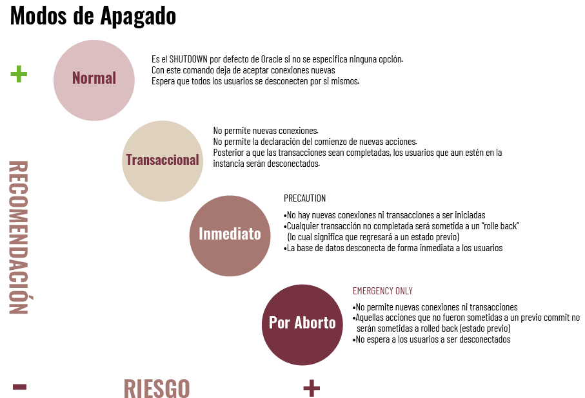

1. Describa qué es database buffer cache

Database Buffer cache**:** Memory area that stores copies of data blocks read from data files. A buffer is a main memory address in which the buffer manager temporarily caches a currently or recently used data block. All users concurrently connected to a database instance share access to the buffer cache. (Ashdown & Kyle , 2015 , p.320,321)

Se almacenan los bloques de memoria más usados (para que al momento de realizar una consulta se genere desde aquí), de tal forma que no se tenga que acudir al disco, en caso de que no esté en el buffer el manejador acude a disco (lo cual tratamos de evitar la mayoría del tiempo) y lo va a almacenar en este bloque de memoria, en caso de que vuelva a ser requerido (el tiempo de permanencia depende de que tan consultado es).

1. Describa qué es la “shared pool area”.

Ashdown L & T,Kyle (2015) definen la “shared pool**“ como :** The shared pool caches various types of program data. For example, the shared pool stores parsed SQL, PL/SQL code, system parameters, and data dictionary information. The shared pool is involved in almost every operation that occurs in the database. For example, if a user executes a SQL statement, then Oracle Database accesses the shared pool. The shared pool is divided into several subcomponents,(p.320,321)

Retomando y detallando un poco más el concepto que el autor nos proporciona cabe destacar que a la “shared pool” la forman por dos estructuras de memoria gestionadas por algoritmos LRU:

* Dictionary cache
* Library cache

En la Dictionary cache se guardan las definiciones de datos usadas más recientemente: database files, tablas, índices, columnas, usuarios, privilegios, etc. Esta información se genera y utiliza en la fase de análisis sintáctico (parse); y se obtiene de las tablas del diccionario de datos. Es como una caché de datos para el DD.

En la library cache se almacena información sobre las sentencias SQL, usadas recientemente. Está formada por dos estructuras:

* Shared SQL área; se almacenan los planes de ejecución y los árboles sintácticos (parse tree) de las sentencias SQL.
* Shared PL/SQL área; contiene las unidades de programa compiladas y analizadas sintácticamente, aquellas que permiten la ejecución de los planes.

1. Describa qué es la “redo log buffer”.

Redo Log Buffer **:** The redo log buffer is a circular buffer in the SGA that stores redo entries describing changes made to the database. Redo entries contain the information necessary to reconstruct, or redo, changes made to the database by DML or DDL operations. Database recovery applies redo entries to data files to reconstruct lost changes. Oracle Database processes copy redo entries from the user memory space to the redo log buffer in the SGA. The redo entries take up continuous, sequential space in the buffer. The background process log writer (LGWR) writes the redo log buffer to the active online redo log group on disk.(Ashdown & Kyle , 2015 , p.320,321)

Estructura de memoria donde se guardan todos los UPDATES, DELETE que se van realizando en la base de Datos  
Estructura cíclica de almacenamiento

1. Elabore un gráfico de una instancia de la base de datos, fig. 13_1

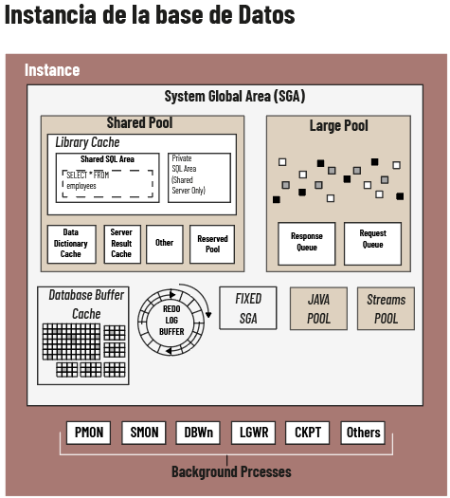

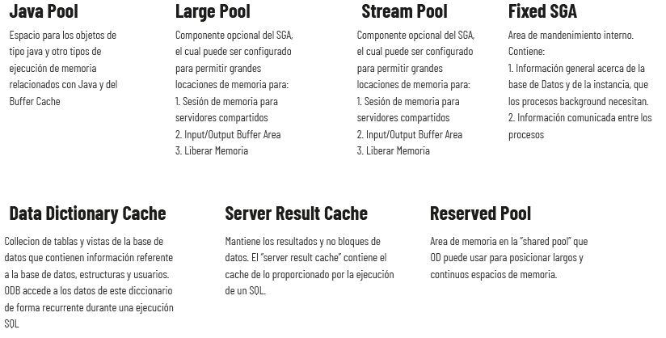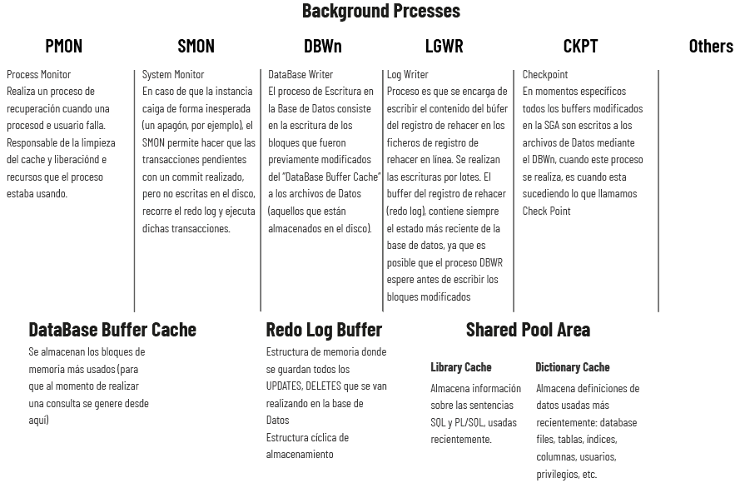

1. 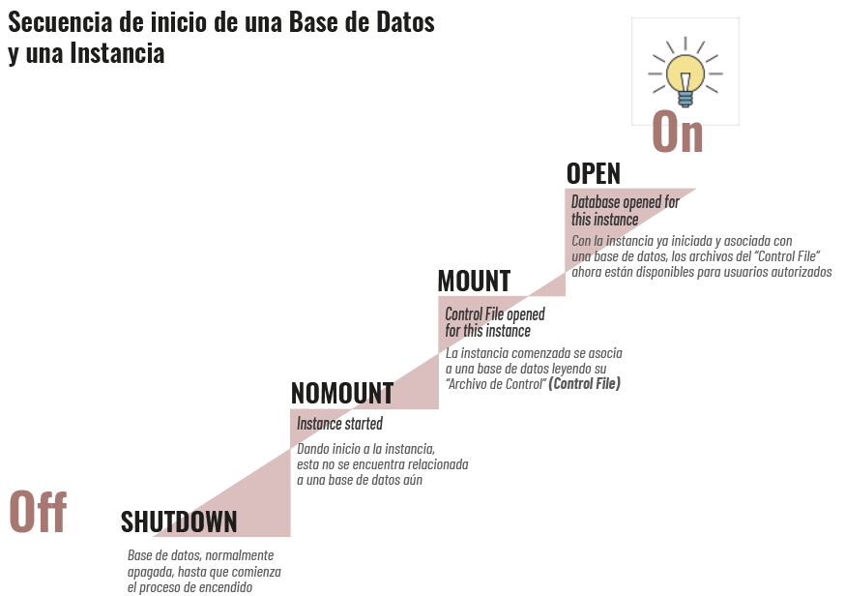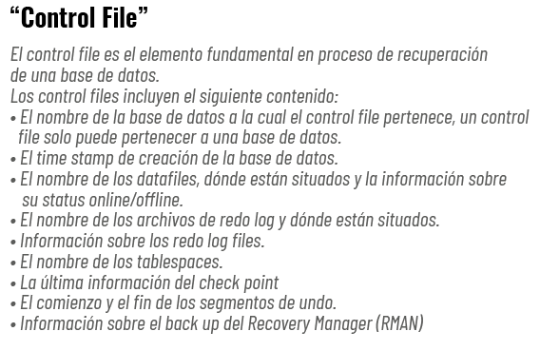Elabore una gráfica de la secuencia de encendido de una instancia y una base de datos, fig. 13_3
2. Elabore una gráfica de las etapas de procesamiento del sql fig. 3-1.

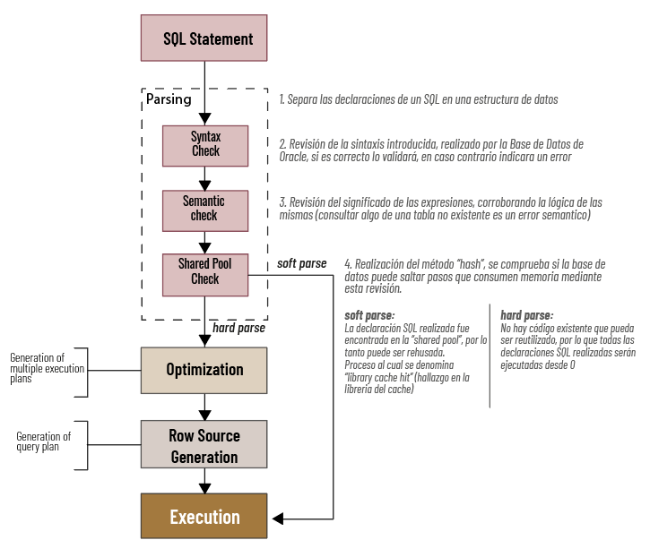

1. Qué diferencia existe entre “hard parse” y “soft parse”

Ashdown L (2017) define los conceptos de Hard Parse y Soft Parse como **:**   
Parse operations fall into the following categories, depending on the type of statement submitted and the result of the hash check:  
• Hard parse   
If Oracle Database cannot reuse existing code, then it must build a new executable version of the application code. This operation is known as a hard parse, or a library cache miss. During the hard parse, the database accesses the library cache and data dictionary cache numerous times to check the data dictionary. When the database accesses these areas, it uses a serialization device called a latch on required objects so that their definition does not change. Latch contention increases statement execution time and decreases concurrency.  
• Soft parse  
This reuse of code is also called a library cache hit. Soft parses can vary in how much work they perform. For example, configuring the session shared SQL area can sometimes reduce the amount of latching in the soft parses, making them "softer." In general, a soft parse is preferable to a hard parse because the database skips the optimization and row source generation steps, proceeding straight to execution.(p.54)

El autor nos proporciona unas definiciones largas y detalladas que son de gran ayuda para poder comprender estos dos conceptos a la profundidad que corresponde, pero una forma sencilla de poder denotar la diferenci existente entre estos dos conceptos es de la siguiente forma: considerando que ambas son sentencias SQL que están siendo sometidas a ejecución por primera vez, pero en **Hard Parsing no hay coincidencias previas en la Shared Pool,** por lo que se tendrán que realizar todas las operaciones que estén siendo declaradas.   
Mientras que en el **Soft Parse si hay una coincidencia en la Shared Pool.** Presentando un desempeño óptimo.

1. 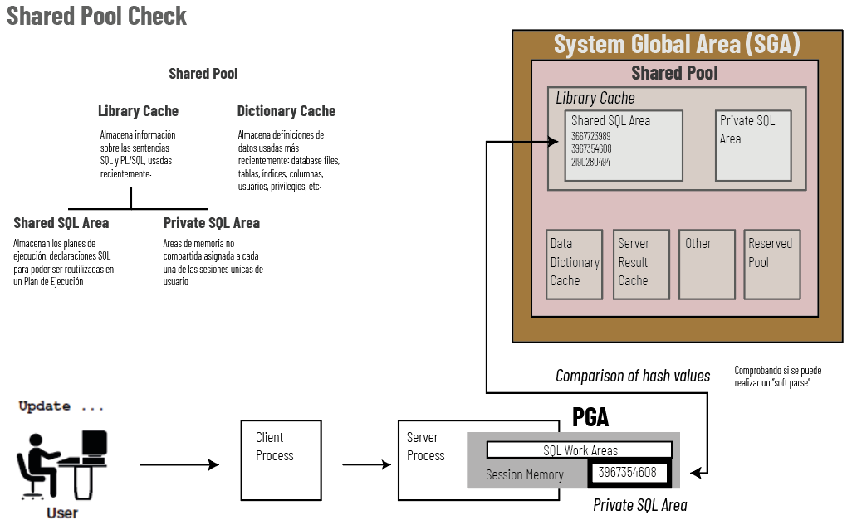Elabore una gráfica del chequeo del área compartida “shared pool check” dentro de la sga.
2. Qué es la optimización sql.

Ashdown L (2017) define la Optimización SQL como **:** During the optimization stage, Oracle Database must perform a hard parse at least once for every unique DML statement and performs the optimization during this parse. The database never optimizes DDL unless it includes a DML component such as a subquery that requires optimization.(p.56)

Durante la etapa de optimización se debe realizar un “hard parse” (análisis duro) al menos una vez por cada una de las declaraciones de Manipulación de Datos (DML) (SELECT, INSERT, UPDATE, DELETE) y se realiza la optimización durante este análisis.  
Este procesos no puede ser sometido a los DDL (Lenguaje de Definición de Datos)

1. Qué es el “row source generation” de sql. Un “row source puede ser una tabla o una vista?.

**Un Row Source Generation es:** The row source generator is software that receives the optimal execution plan from the optimizer and produces an iterative execution plan that is usable by the rest of the database. The iterative plan is a binary program that, when executed by the SQL engine, produces the result set. The next step either uses the rows in this set, or the last step returns the rows to the application issuing the SQL statement. A row source is a row set returned by a step in the execution plan along with a control structure that can iteratively process the rows. The row source can be a table, view, or result of a join or grouping operation. The row source generator produces a row source tree(Ashdown L, 2017, p.56)

Es un software que recibe el plan de ejecución optima que se obtuvo mediante la parte de optimización y produce una secuencia que puede ser usada por el resto de la base de datos en forma secuencial.

Cada que es ejecutado produce un resultado, cada paso nos proporcionara un conjunto de filas. El siguiente paso puede o no usar las filas generadas de este conjunto o proporcionar las filas a la aplicación.

Un row Source (fuente de Filas) puede ser una tabla o una vista.

1. Qué es la ejecución de sql y elabore un gráfico de un árbol de fuentes de filas “row source tree” fig 3.3

Es la forma en que se van ejecutando cada una de las filas producidas por el generador de filas.  
Generalmente el orden de la ejecución es al revés de la forma de ser ordenados en el plan de ejecución.

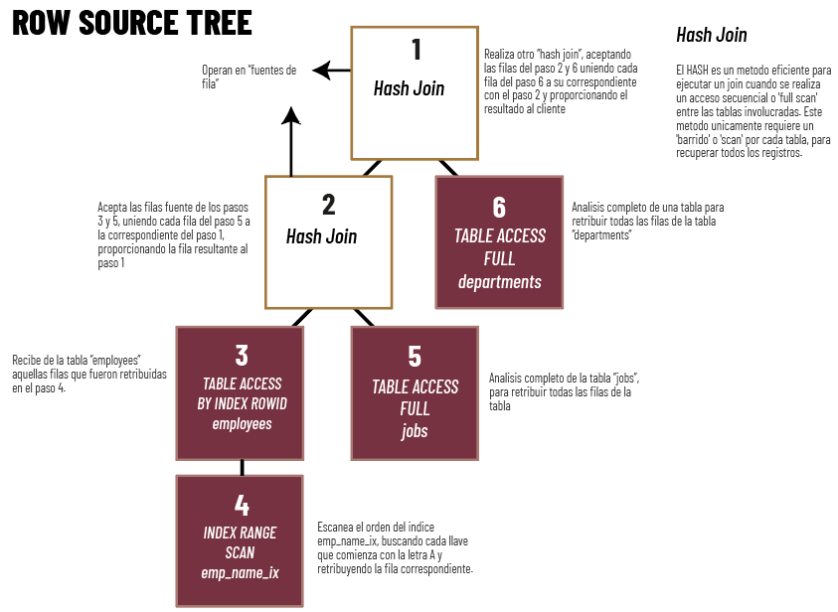

1. Cuál es el propósito del optimizador de queries.

**Un Optimizador de Queries es :** “Query optimization is the overall process of choosing the most efficient means of executing a SQL statement. SQL is a nonprocedural language, so the optimizer is free to merge, reorganize, and process in any order.**”** (Ashdown L, 2017, p.61)

El optimizador de consultas intenta determinar la forma más eficiente de ejecutar una consulta determinada considerando los posibles planes de ejecución. Ya que SQL es un lenguaje de procedimental el optimizador es libre de reorganizar y procesar en cualquier orden.

1. Qué es la optimización basada en costos

**Optimización basada en costos :** “Query optimization is the overall process of choosing the most efficient means of executing a SQL statement. SQL is a nonprocedural language, so the optimizer is free to merge, reorganize, and process in any order.**”** (Ashdown L, 2017, p.61)

Consiste en que el optimizador asigna un valor numérico de “costo” a cada uno de los pasos contenidos en los diferentes planes, posteriormente reúne los valores y genera un “costo total” por cada uno de los planes considerados, al terminar con todos realiza una comparación y elegirá aquel que tenga un menor costo total pues quiere decir que necesitara de menores recursos.

1. ¿Qué es un plan de ejecución?

**Plan de Ejecución :** An execution plan describes a recommended method of execution for a SQL statement. The plan shows the combination of the steps Oracle Database uses to execute a SQL statement. Each step either retrieves rows of data physically from the database or prepares them for the user issuing the statement. An execution plan displays the cost of the entire plan, indicated on line 0, and each separate operation. The cost is an internal unit that the execution plan only displays to allow for plan comparisons. Thus, you cannot tune or change the cost value.

(Ashdown L, 2017, p.61)

Es aquel que describe el método recomendado para la ejecución de una declaración SQL.  
El plan nos muestra la combinación de pasos que Oracle usa para ejecutar un SQL, cada paso devuelve un dato de la base de datos o lo prepara para su posterior uso.

1. Elabore una gráfica de planes de ejecución, que incluyan las entradas, los procesos intermedios, las salidas y las estadísticas. Fig 4.1

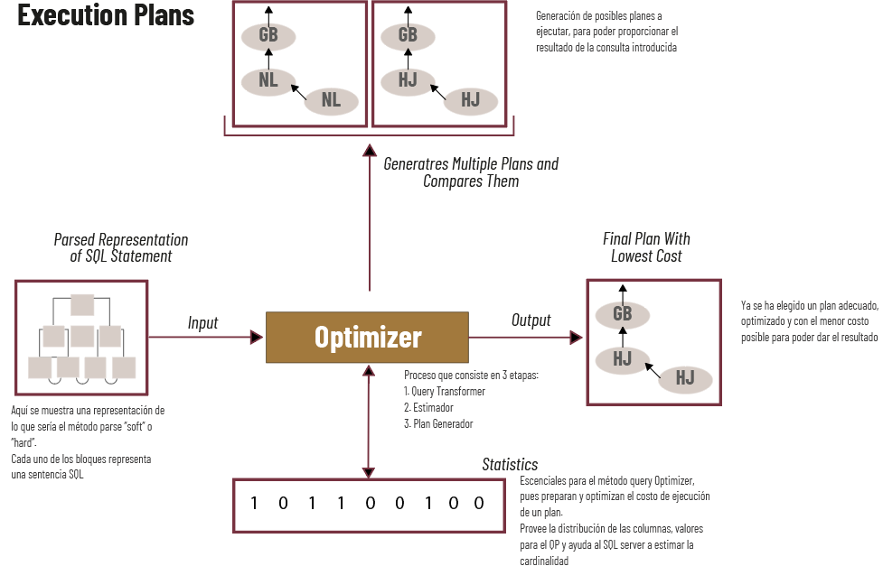

1. 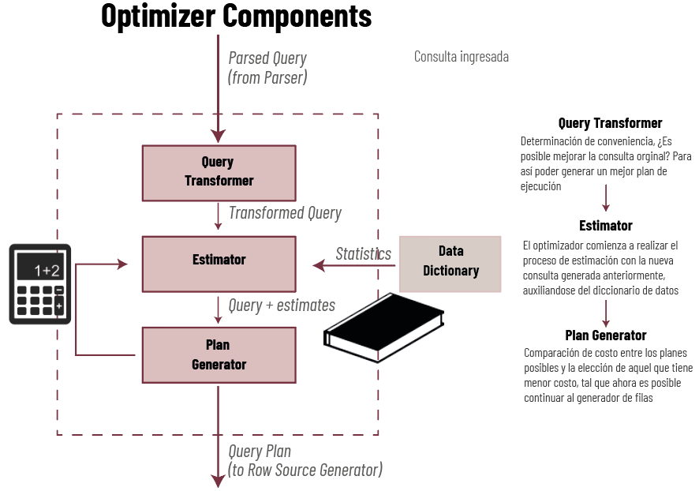Elabore una gráfica de los componentes del optimizador, fig 4.2

1. Elabore una gráfica con un ejemplo de transformación de query, fig 4.3

Para algunas declaraciones, el transformador de consultas determina si es si es o no una ventaja reescribir el SQL original en uno equivalente con un menor costo

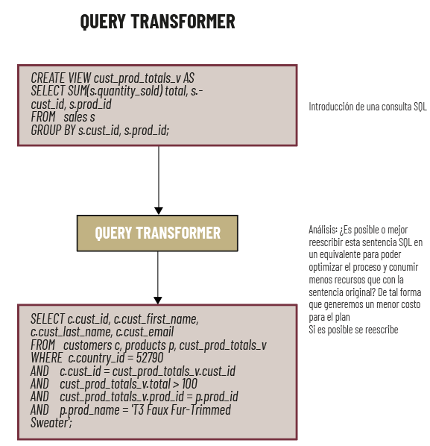

1. Qué es un estimador como componente del optimizador y qué métricas diferentes usa.

**Un Row Source Generation es:** . The estimator is the component of the optimizer that determines the overall cost of a given execution plan. The estimator uses three different measures to determine cost:  
• Selectivity   
The percentage of rows in the row set that the query selects, with 0 meaning no rows and 1 meaning all rows. Selectivity is tied to a query predicate, such as WHERE.  
• Cardinality   
The cardinality is the number of rows returned by each operation in an execution plan. This input, which is crucial to obtaining an optimal plan, is common to all cost functions.   
• Cost   
This measure represents units of work or resource used. The query optimizer uses disk I/O, CPU usage, and memory usage as units of work.(Ashdown L, 2017, p.66)

Es aquel que determina el costo total de un plan de ejecución dado previamente.

Utiliza 3 medidas para determinar el costo, las cuales son:

* Selectividad  
  Porcentaje de filas en el conjunto de filas que la consulta selecciona  
  0 = no hay fila  
  1= si hay fila
* Cardinalidad

Numero de filas regresadas por cada una de las operaciones en el plan de ejecución. Se determina por la complejidad de fórmulas usadas

* Costo  
  Esta medida representa las unidades de trabajo o recursos usados, distribución de los datos, cardinalidad, tamaño del conjunto inicial de datos

1. 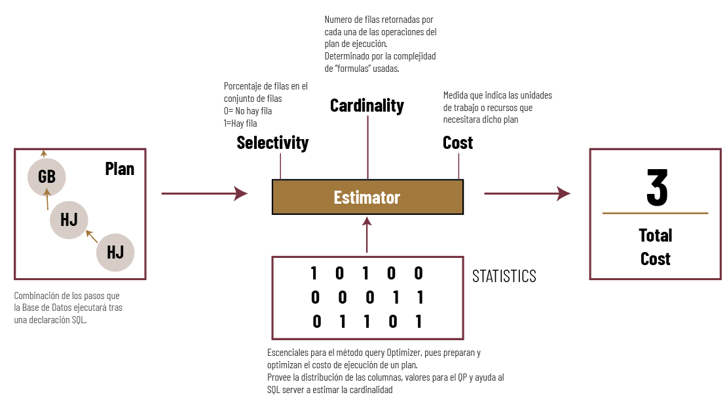Elabore una gráfica del estimador. Fig 4.4

1. Elabore una gráfica de la optimización de queries adaptativa, fig 4.6.

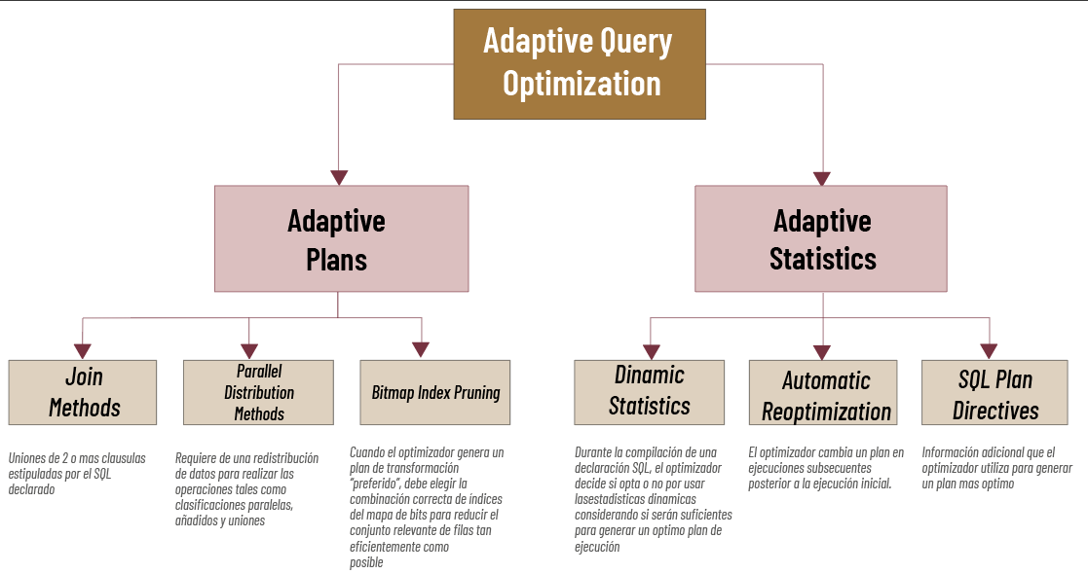Habilidad del optimizador de adaptar un plan el cual se basa en el proceso de información aprendido durante la ejecución  
Son útiles debido a que el optimizador en ocasiones elige un proceso parcialmente optimo como plan por defecto. Esta habilidad de realizar la adaptación mientras se esta realizando la ejecución provoca una plan final más optimo

1. 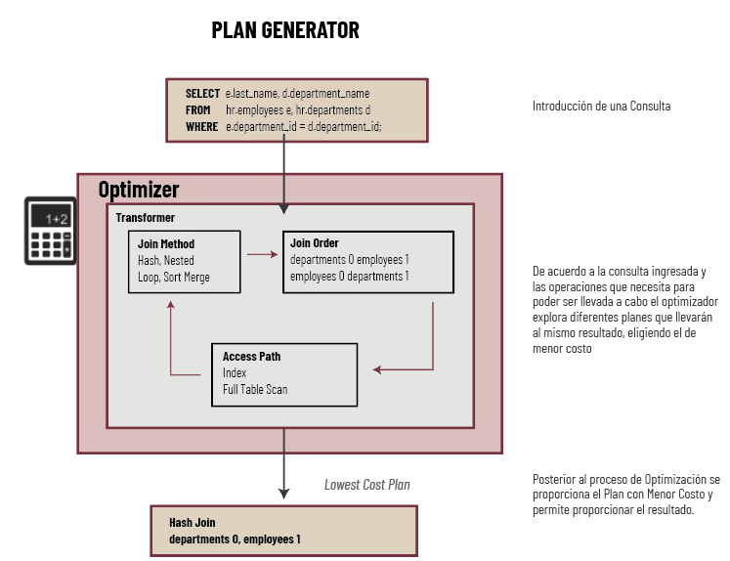Elabore una gráfica del generador de planes. Fig 4.5

El generador de planes explora varios caminos, métodos de unión y métodos de orden de un bloque de consultas; Tal que como resultado obtenemos varios planes pues existen n cantidad de combinaciones de acuerdo con las combinaciones de datos que pueden proporcionar el mismo resultado final, aquí el Optimizador entra en juego y elegirá aquel con el menor costo.

1. ¿Qué es la Integridad Referencial?

Ashdown L & T,Kyle (2015) definen la “integridad referencial como **: “**A referential integrity constraint exists on the indexed column or columns. The index is a means to avoid a full table lock that would otherwise be required if you update the parent table primary key, merge into the parent table, or delete from the parent table.” ,(p.320,321)

La integridad referencial es una restricción existente que necesita de una declaración previa entre 2 tablas, dado que involucra una llave foránea y su respectiva llave primaria, para que exista y se cumpla la Integridad Referencial debe existir aquella llave primaria a la cual está ligada la llave foránea en cuestión, esto con el propósito de no generar datos vacíos.Conjunto de ficheros que nos permiten almacenar datos  
Una buena base de Datos no acude de forma tan seguida al disco  
Accede a la información mediante los datos en el Buffer

Los conceptos que hemos visto en la clase de base de datos me parecen muy útiles y muy interesantes, pues el profesor se esfuerza demasiado en que nosotros comprendamos y atiende todas lasnpodibles d

BIBLIOGRAFÍA

Ashdown, L. (2015). *Oracle Database Concepts, 11g E40540-04*. (T. Kyte, Ed.) (Release 2 (11.2) ed.). Recuperado de https://docs.oracle.com/cd/E11882_01/server.112/e40540.pdf

Ashdown, L. (2017). *Oracle Database SQL Tuning Guide, 12c E49106-14* (Release 1 (12.1) ed.). Recuperado de https://docs.oracle.com/database/121/TGSQL/E49106-14.pdf

Fogel, S. (2015). *Oracle Database Administrator’s Guide, 11g E25494-07* (Release 2 (11.2) ed.). Recuperado de <https://docs.oracle.com/cd/E11882_01/server.112/e25494.pdf>